Moi, je vends des glaces
Dans le grand marché
Abricot, ______________,
Chocolat, café.
Ah bonjour ma fille.
Qu’est-ce que tu voudrais ?
Je voudrais une ___________,
Monsieur, s’il vous plaît.

Moi, je vends des glaces
Dans le grand _____________
Abricot, banane,
________________, café.
Ah bonjour Martine.
Qu’est-ce que tu voudrais ?
Je voudrais une ____________,
Monsieur, s’il vous plaît.

Moi, je vends des glaces
Dans le grand marché
_______________, banane,
Chocolat, café.
Ah bonjour Suzanne.
Qu’est-ce que tu voudrais ?
Je voudrais une banane,
Monsieur, _________________.

Moi, je vends des glaces
Dans le grand marché
Abricot, banane,
Chocolat, ____________.
Ah bonjour mon garçon.
Qu’est-ce que tu voudrais ?
Je voudrais un ____________,
______________ s’il vous plaît.

Je m’appelle: _______________________
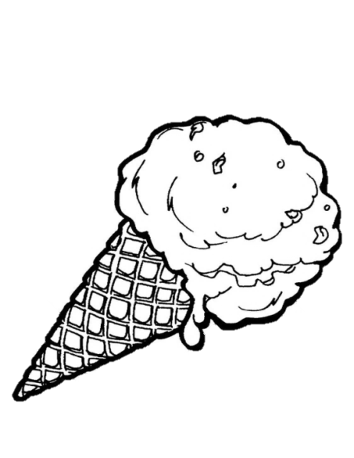
Qu’est-ce que tu voudrais ?
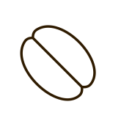
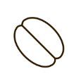
Je voudrais une glace…
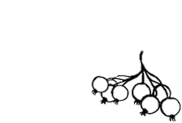
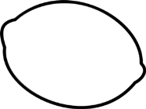

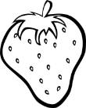

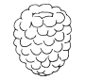
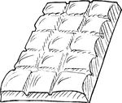

s’il vous plait

au chocolat
au citron
au cassis
à la fraise
au café
à la framboise

